Giới thiệu Thành phố Hồ Chí Minh
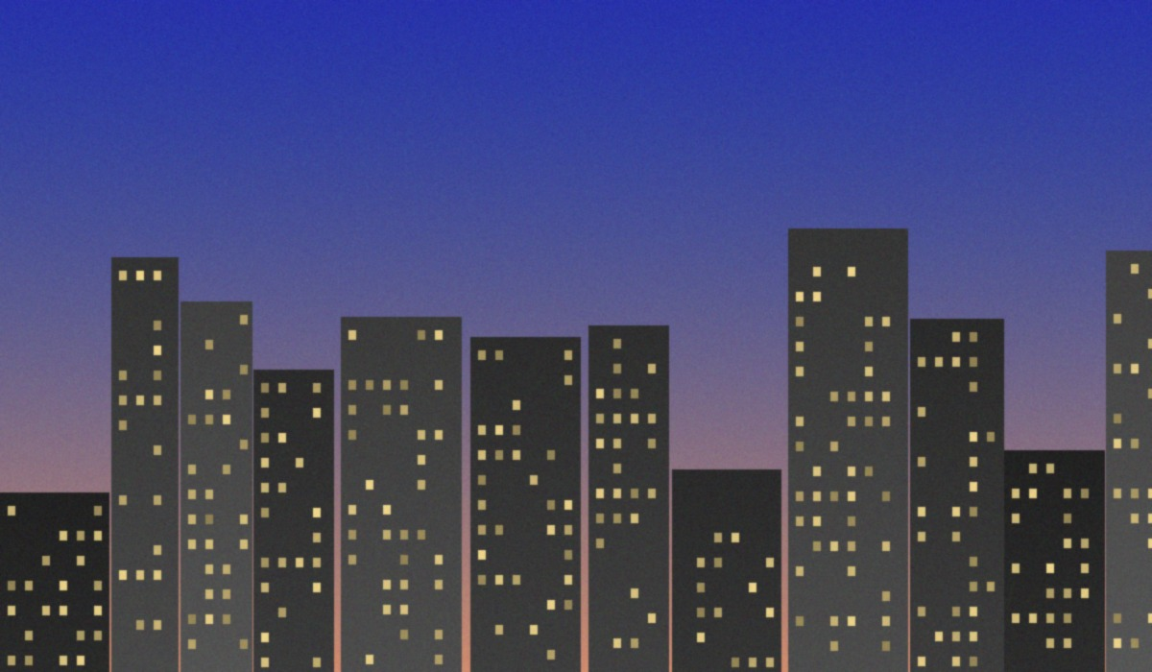
Thành phố Hồ Chí Minh là trung tâm kinh tế, văn hóa và khoa học lớn nhất của Việt Nam. Thành phố nằm ở miền Nam, bên bờ sông Sài Gòn, với khí hậu nhiệt đới gió mùa quanh năm. Nhịp sống nhộn nhịp cùng nhiều trường đại học và khu công nghệ khiến nơi đây thu hút đông đảo người trẻ từ khắp cả nước.
Bên cạnh nhịp sống hiện đại, thành phố còn giữ nhiều dấu ấn lịch sử. Ẩm thực cũng là một nét đặc sắc, từ bánh mì, cơm tấm đến các món ăn vặt vỉa hè, phản ánh sự đa dạng của một đô thị cởi mở.
Một số địa điểm nổi tiếng:
- Nhà thờ Đức Bà
- Bưu điện Thành phố
- Chợ Bến Thành

